### 附件2

企

业

开

办

申

请

表

企业开办一件事（企业设立登记、公章刻制、发票申领、社保登记、公积金缴存登记、银行预约开户、医保登记）在0.1个工作日内办结，一个环节，全程0费用（免费赠送五枚公章和税务Ukey）。获得电力（低压）、用水、用气、用网报装时间不超过1个工作日。其他需求（融资服务、法律服务、用地清单服务、招工服务、租房服务、惠企政策精准推送等）实时依据情况解决。

请选择您此次需要办理的环节

（下列环节可同时办理也可自主选择办理，如需办理请打“√”，不办理请打“×”）

□企业设立登记□公章刻制□申领发票□社保登记□公积金登记

□医保登记□银行预约开户□获得电力□用水□用气□用网

□其他需求（融资服务、法律服务、用地清单服务、招工服务、租房服务、惠企政策精准推送等）

温馨提示：

我们为新开办企业赠送大礼包，包括营业执照、5枚免费印章（公司行政章、财务专用章、税务专用章、合同专用章、法定代表人章）、免费税务Ukev（依据企业是否申请）、惠企政策宣传手册、致开办企业的一封信；同时为每户企业实时发放电子营业执照、电子印章（可微信搜索“电子营业执照”小程序申领、使用）。

丹江口市政务服务中心企业开办综合窗口，企业可选择同时办理或者分次办理相关业务；企业登记建议从网上全程电子化办理，也可在窗口提交纸质材料，窗口办理时股东、管理人员和委托代理人必须进行实名验证；

**公司登记（备案）申请书**

|  |  |  |  |
| --- | --- | --- | --- |
| **□基本信息（必填项）** | | | |
| 名　　称 | （集团母公司需填写：集团名称：集团简称：) | | |
| 统一社会信用代码（设立登记不填写） |  | | |
| 住　所 | 省（市/自治区）市（地区/盟/自治州）县（自治县/旗/自治旗/市/区）乡（民族乡/镇/街道）村（路/社区）号  _______________________________________________________________________ | | |
| 联系电话 |  | 邮政编码 |  |
| **□设立（仅设立登记填写）** | | | |
| 法定代表人  姓　名 |  | 公司类型 | □有限责任公司□股份有限公司  □外资有限责任公司□外资股份有限公司 |
| 注册资本 | 万元（币种：□人民币□其他） | | |
| 投资总额  （外资公司填写） | 万元（币种：）折美元：万元 | | |
| 设立方式  （股份公司填写） | □发起设立  □募集设立 | 经营期限 | □长期□年 |
| 申领执照 | □申领纸质执照其中：副本个（电子执照系统自动生成，纸质执照自行勾选） | | |
| 经营范围  （根据登记机关公布的经营项目分类标准办理经营范围登记） | （涉及“多证合一”事项办理的，申请人须根据市场主体自身情况填写《“多证合一”政府部门共享信息项》相关内容。） | | |

注：本申请书适用于内资、外资公司申请设立、变更、备案。

|  |  |  |  |  |  |  |  |
| --- | --- | --- | --- | --- | --- | --- | --- |
| **□变更（仅变更登记填写，只填写与本次申请有关的事项）** | | | | | | | |
| 变更事项 | 原登记内容 | | | | | 变更后登记内容 | |
|  |  | | | | |  | |
|  |  | | | | |  | |
|  |  | | | | |  | |
|  |  | | | | |  | |
|  |  | | | | |  | |
|  |  | | | | |  | |
|  |  | | | | |  | |
|  |  | | | | |  | |
| 注：变更事项包括名称、住所、法定代表人（姓名）、注册资本、公司类型、经营范围、有限责任公司股东（股东姓名或者名称）、股份有限公司发起人的姓名或者名称。  申请公司名称变更，在名称中增加“集团或（集团）”字样的，应当填写集团名称、集团简称（无集团简称的可不填） | | | | | | | |
| **□备案（仅备案填写）** | | | | | | | |
| 事项 | □公司董事、监事、高级管理人员  □经营期限  □章程（含修正案）  □认缴出资数额  □联络员  □外商投资企业法律文件送达接受人 | | | | | | |
| 注：高级管理人员包括经理、副经理、财务负责人，上市公司董事会秘书和公司章程规定的其他人员。 | | | | | | | |
| **□指定代表/委托代理人（必填项）** | | | | | | | |
| 委托权限 | | 1、同意□不同意□核对登记材料中的复印件并签署核对意见；  2、同意□不同意□修改企业自备文件的错误；  3、同意□不同意□修改有关表格的填写错误；  4、同意□不同意□领取营业执照和有关文书。 | | | | | |
| 固定电话 | |  | 移动电话 |  | 指定代表/委托代理人签字 | |  |
| （指定代表或者委托代理人身份证件复、影印件粘贴处） | | | | | | | |
| **□申请人签署（必填项）** | | | | | | | |
| **本申请人和签字人承诺如下，并承担相应的法律责任**：  （一）填报的信息及提交的材料真实、准确、有效、完整。  （二）使用的名称符合《企业名称登记管理规定》有关要求，不含有损国家、社会公共利益或违背公序良俗及有其他不良影响的内容；名称与他人使用的名称近似侵犯他人合法权益的，依法承担法律责任；如使用的名称被登记机关认定为不适宜名称，将主动配合登记机关进行纠正。  （三）已依法取得住所（经营场所）使用权，申请登记的住所（经营场所）信息与实际一致。  （四）经营范围涉及法律、行政法规、国务院决定规定、地方行政法规和地方规章规定，需要办理许可的，在取得相关部门批准前，不从事相关经营活动。  全体股东签字或盖章（仅限有限责任公司设立登记，可另附签字页）：  董事会成员签字（仅限股份有限公司设立登记，可另附签字页）：  法定代表人签字：  公司盖章  年月日 | | | | | | | |

**注**：公司更换法定代表人的变更登记申请由新任法定代表人签字。

附表1

**法定代表人信息**

本表适用于设立及变更法定代表人填写。

|  |  |  |  |
| --- | --- | --- | --- |
| 姓名 |  | 国别（地区） |  |
| 职务 | □董事长□执行董事□经理 | 产生方式 |  |
| 身份证件类型 |  | 身份证件号码 |  |
| 固定电话 |  | 移动电话 |  |
| 住所 |  | 电子邮箱 |  |
| （身份证件复、影印件粘贴处） | | | |
| 拟任法定代表人签字：  年月日 | | | |

**董事、监事、高级管理人员信息**

（担任法定代表人的董事长、执行董事、经理不重复填写）

|  |
| --- |
| 姓名______________国别（地区）______________职务_______________产生方式_______________  身份证件类型______________身份证件号码____________________________移动电话________________  （身份证件复、影印件粘贴处）  注：1、“职务”指董事长（执行董事）、董事、经理、监事会主席、监事、副经理、财务负责人、董事会秘书等。上市股份有限公司设置独立董事的应在“职务”栏内注明。   1. “产生方式”按照章程规定填写，董事、监事一般应为“选举”或“委派”；经理一般应为“聘任”。中外合资（合作）企业应当明确上述人员的委派方。   3、高级管理人员包括“经理、副经理、财务负责人，上市公司董事会秘书和公司章程规定的其他人员”。 |
| 姓名______________国别（地区）______________职务_______________产生方式_______________  身份证件类型______________身份证件号码____________________________移动电话________________  （身份证件复、影印件粘贴处）  备注事项同上 |
| 姓名______________国别（地区）______________职务_______________产生方式_______________  身份证件类型______________身份证件号码____________________________移动电话________________  （身份证件复、影印件粘贴处）  备注事项同上 |

**股东（发起人）、外国投资者出资情况**

|  |  |  |  |  |  |  |  |
| --- | --- | --- | --- | --- | --- | --- | --- |
| 股东（发起人）、外国投资者  名称或姓名 | 国别  （地区） | 证件类型 | 证件号码 | 认缴出资额 | 实缴出资额 | 出资（认缴）  时间 | 出资  方式 |
|  |  |  |  |  |  |  |  |
|  |  |  |  |  |  |  |  |
|  |  |  |  |  |  |  |  |
|  |  |  |  |  |  |  |  |
|  |  |  |  |  |  |  |  |
|  |  |  |  |  |  |  |  |
|  |  |  |  |  |  |  |  |
|  |  |  |  |  |  |  |  |
|  |  |  |  |  |  |  |  |
|  |  |  |  |  |  |  |  |

单位：万元（币种：□人民币□其他________）

**联络员信息**

|  |  |  |  |
| --- | --- | --- | --- |
| 姓名 |  | 固定电话 |  |
| 移动电话 |  | 电子邮箱 |  |
| 身份证件类型 |  | 身份证件号码 |  |
| （身份证件复、影印件粘贴处） | | | |

注：1、联络员主要负责本企业与企业登记机关的联系沟通，以本人个人信息登录国家企业信用信息公示系统依法向社会公示本企业有关信息等。联络员应了解企业登记相关法规和企业信息公示有关规定。

2、《联络员信息》未变更的不需重填。

**承诺书**

_______________________________（登记机关名称）：

（企业名称）郑重承诺：登记机关已告知相关审批事项和审批部门。在领取营业执照后，本企业将及时到审批部门办理审批手续，在取得行政审批前不得从事相关经营活动。如有超出登记经营范围从事后置审批事项经营的需要，也将先行办理经营范围变更登记和相应审批手续，未取得相关审批前不得从事相关经营活动。

如有违反上述承诺内容情形发生的，愿自行承担相应的法律责任。

签字：

年  月  日

注：1、《承诺书》只在企业设立和经营范围变更时填写。

2、申请人为公司、非公司企业法人、非公司外商投资企业的，由法定代表人签字，设立时由拟任法定代表人签字；申请人为外国（地区）企业在中国境内从事生产经营活动的，由有权签字人签字；申请人为合伙企业、外商投资合伙企业的，由全体合伙人或委托执行事务合伙人签字；申请人为个人独资企业的，由投资人签字。变更登记时还须加盖公章，外国（地区）企业在中国境内从事生产经营活动除外。

3、有限责任公司和股份有限公司的分公司、非公司企业法人分支机构由隶属企业的法定代表人签字，营业单位由隶属单位的法定代表人签字，个人独资企业分支机构由隶属企业投资人签字，合伙企业分支机构由合伙企业执行事务合伙人或委派代表签字。设立、变更登记时还须加盖隶属企业（单位）公章，外国（地区）企业在中国境内从事生产经营活动除外。

**财务负责人信息**

|  |  |  |  |
| --- | --- | --- | --- |
| 姓名 |  | 固定电话 |  |
| 移动电话 |  | 电子邮箱 |  |
| 身份证件类型 |  | 身份证件号码 |  |
| （身份证件复印件粘贴处） | | | |

**私营企业党建情况统计表**

**企业名称：**

|  |  |  |  |  |  |  |  |  |  |  |  |  |  |  |  |  |  |  |
| --- | --- | --- | --- | --- | --- | --- | --- | --- | --- | --- | --- | --- | --- | --- | --- | --- | --- | --- |
| 党员人数（含预备党员） | | | | | | | 党组织  建制数 | | | 党组织  组建方式 | | | 党组织是否为本年度组建 | | 法定代表人是否党员 | | 法定代表人是否党组织书记 | |
| 党员总数（无党员填0） | 其中 | | 学历情况 | | | | 党委 | 党总支 | 党支部 | 单独组建 | 联合组建 | 其他 | 是 | 否 | 是 | 否 | 是 | 否 |
| 男性 | 女性 | 研究生及以上 | 大学 | 高中 | 初中及以下 |
|  |  |  |  |  |  |  |  |  |  |  |  |  |  |  |  |  |  |  |

**填报人：　　　　　　　　　　　　　　　　　填报时间：**

填表说明：1、党员总数应与性别分布数、学历分布数相等。2、党组织组建方式中，单独组建是指私营企业有三名以上党员，单独建立支部并能开展组织活动。联合组建是指私营企业有党员，但不具备单独建立党的基层组织，联合其他组织共同成立支部，并能开展组织活动。其他是指私营企业既非单独也非联合建立党的基层组织，依托、委托、挂靠其他社会组织、经济组织、乡镇社区居委会等，将其党员纳入组织管理和活动的方式。3、此表在私营企业设立登记和年检时发放、收回、审查、录入、存档。

企业开办信息采集附表

|  |  |  |  |
| --- | --- | --- | --- |
| **□公章刻制** | | | |
| 公章刻制单位 |  | | |
| 刻章类型 | □企业名称章□发票专用章□财务专用章  □合同章□法人章（私章） | | |
| **□发票申领** | | | |
| 一般纳税人 | □是□否 | | |
| 发票类型  （可多选） | □增值税普通发票□增值税专用发票  □增值税电子普通发票 | | |
| 税控设备单位 | □航天信息□百旺金赋  □税务Ukey（供仅需开具增值税普通发票和电子普通发票的纳税人使用） | | |
| **□寄递服务** | | | |
| 寄递物品 | □营业执照□企业公章□税务发票 | | |
| 联系人 |  | 联系电话 |  |
| 快递地址 |  | | |
| **□其他服务** | | | |
| 如若企业有融资需求、法律需求、用地清单需求、招工需求、租房需求、惠企政策精准推送需求等企业开办全链条相关需求，可将需求填写下方。  需求清单：  法定代表人或经办人员签名：  日期：年月日 | | | |

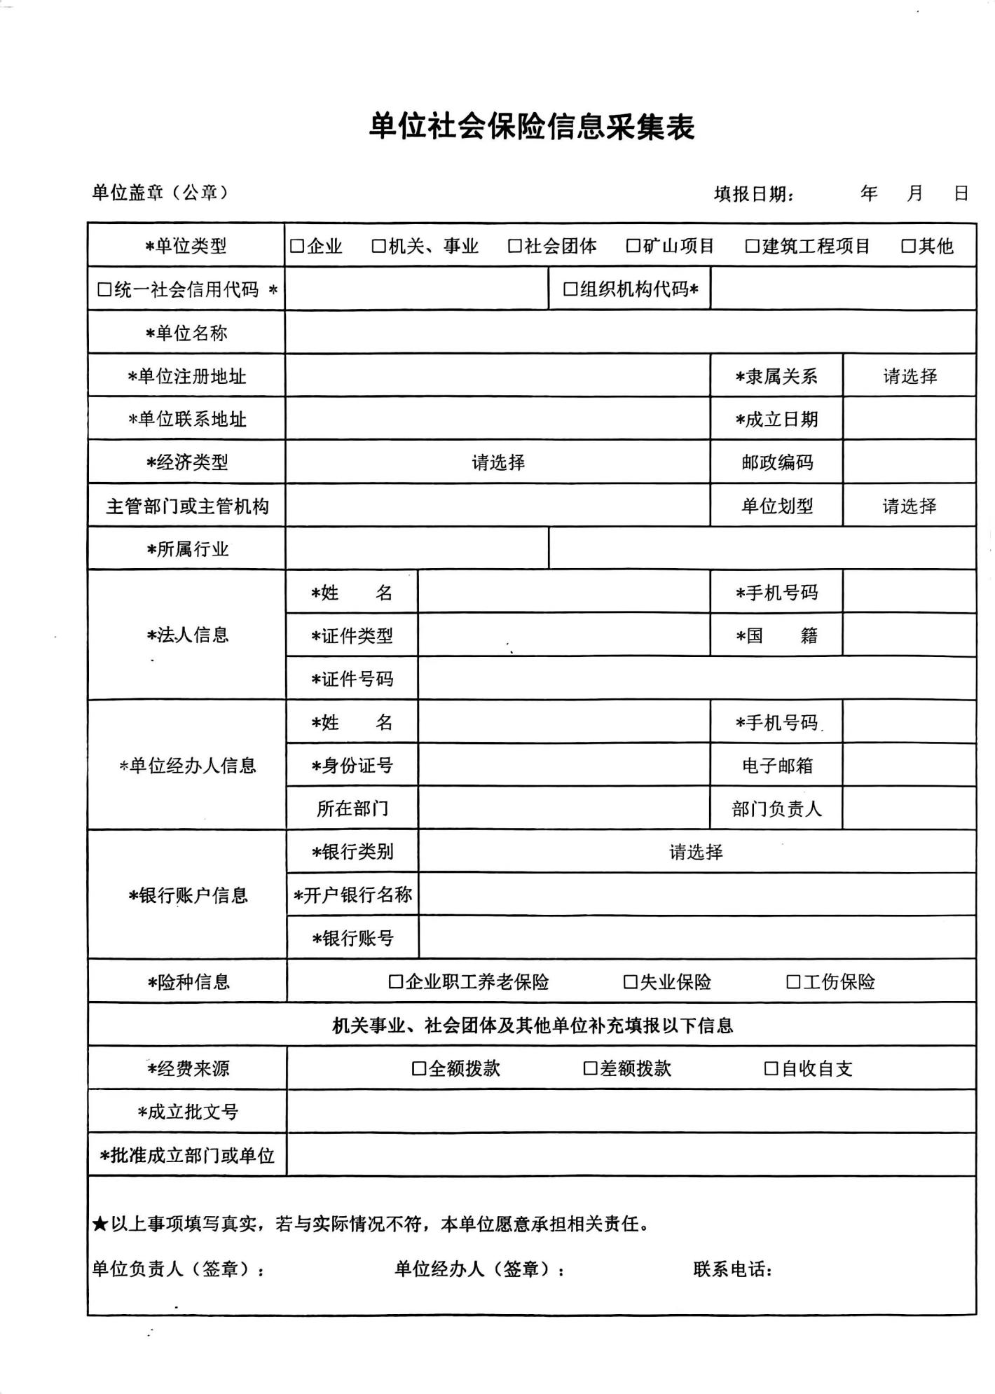

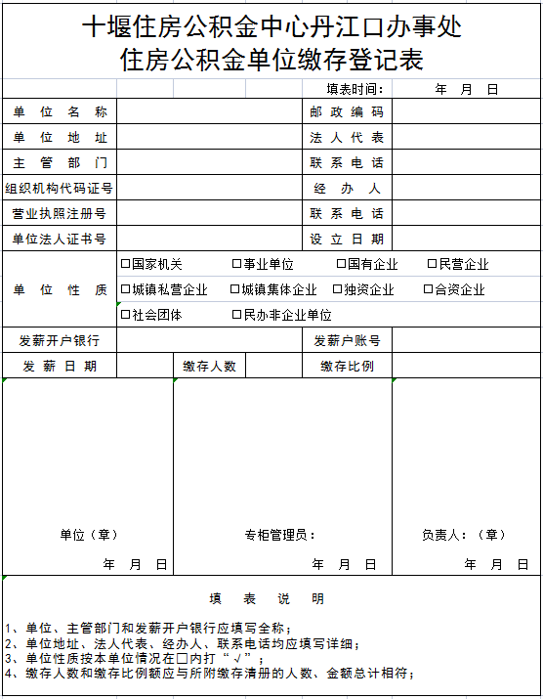

|  |  |  |  |  |
| --- | --- | --- | --- | --- |
| 新办纳税人涉税事项综合申请表 | | | | |
| 基本信息 | 纳税人名称 |  | 统一社会信用代码 |  |
| 经办人 |  | 身份证件类型 | 身份证 |
| 证件号码 |  | 联系电话 |  |
| 增值税一般纳税人资格登记 | 是否登记为增值税一般纳税人：是□；否□（无需填写以下一般纳税人资格登记信息） | | | |
| 纳税人类别： | 企业□个体工商户□农民合作社□其他□ | | |
| （请选择一个项目并在□内打“√”） | | |
| 主营业务类别： | 工业□商业□服务业□其他□ | | |
| （请选择一个项目并在□内打“√”） | | |
| 会计核算健全： | 是□（请选择一个项目并在□内打“√”） | | |
| 一般纳税人资格生效之日： | | 当月1日□次月1日□ | |
| （请选择一个项目并在□内打“√”） | |
| 首次办税申领发票 | 发票种类名称 | 单份发票最高开票限额 | 每月最高领票数量 | 领票方式 |
| 增值税普通发票□ | 十万元 | 25 | 验旧领新 |
| 增值税专用发票□ | 十万元 | 25 | 验旧领新 |
|  |  |  |  |
|  |  |  |  |
| 领票人 | 联系电话 | 身份证件类型 | 身份证件号码 |
|  |  | 身份证 |  |
|  |  |  |  |
| 税务行政许可申请事项： | | 增值税专用发票（增值税税控系统）最高开票限额审批 | |
|
| 增值税专用发票（增值税税控系统）最高开票限额申请 | | 一千元□一万元□十万元√ | |
|
|
|  | | | | |
| 纳税人声明：能够提供准确税务资料，上述各项内容真实、可靠、完整。如有虚假，愿意承担相关法律责任。 | | | | |
|  | | | | |
| 经办人：代理人：纳税人（印章）： | | | | |
| 年月日 | | | | |

水、电、气、网联合报装申请表（企业用户）

时间：年月日

|  |  |  |  |  |
| --- | --- | --- | --- | --- |
| 申请单位 |  | | 信用代码 |  |
| 申请地址 | 市街道（乡、镇）路号 | | | |
| 预约踏勘时间 | 年月日 | | | |
| 联系人 |  | | 联系电话 |  |
| 项目代码 |  | | | |
| 联合报装事项 | 用水报装用电报装用气报装用网报装 | | | |
| 用水报装（选填） | | | | |
| 业务类型：新开户扩容 | | | | |
| 用水需求：吨/日 | | 用水性质：生产生活消防 | | |
| 用电报装（选填） | | | | |
| 业务类型：新装增容 | | | | |
| 用电容量：千伏安（千瓦） | | | | |
| 用气报装（选填） | | | | |
| 业务类型：新开户扩容 | | | | |
| 用气需求：立方米/日 | | 用气性质：生产生活 | | |
| 用网报装（选填） | | | | |
| 业务类型：新开户扩容 | | | | |
| 运营商选择：移动联通电信 | | | | |
| 通信需求：容千/组 | | 通讯性质：生产生活 | | |
| 签字（章）  年月日 | | | | |